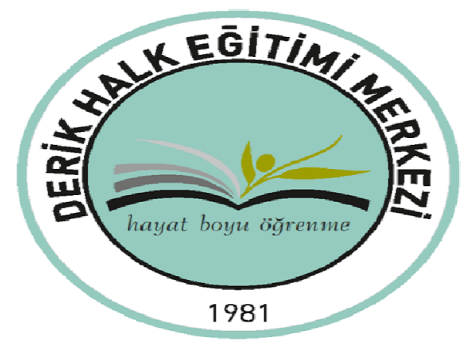
DERİK HALK EĞİTİMİ MERKEZİ

KURUMUN TARİHÇESİ

Sanat, edebiyat ve meslek edindirme alanında gerekli olan ihtiyaçları karşılamak üzere 1981 yılında Derik’te açılan halk eğitim merkezimizin kendi binası olmadığından görevini çeşitli kurum binalarında yerine getirmiştir. Kurumumuz yakın zamanda çalışma binası olarak; Derik Lisesi, Eski Hükümet Konağı Ek Binasında çalışmalarda bulundu. Daha sonraki çalışmalarımızı Derik İlçe Milli Eğitim Müdürlüğü binasında yürüttük. Bu dönem de görevli müdürümüz Metin ÖZTEMEL zamanında vatandaşlara yönelik usta öğretici kursları açılmaya başladı. Bu kurslar sayesinde Derik halkının özellikle kadınların toplum içinde çalışmaya başladığı ve sosyallik oranının arttığı gözlenmiştir.
Müdür Metin ÖZTEMEL’den sonra kurumumuza müdür olarak atanan Abdulvahhap EŞİN dönemimde kurumumuz Derik Lisesi İşlik binası olan binaya taşınıp faaliyetlerine devam etmiştir. Ancak değişen şartlara göre kurumumuz tekrar İlçe Milli Eğitim Binasına taşındı. İlçe Milli Eğitim Müdürlüğü bünyesinde tahsis edilen dört oda (1 müdür odası, 2 müdür yardımcısı odası, 1 arşiv) idari bina olarak kullanılmıştır. Kurslarımız ise müstakil yerlerde hizmet vermektedir. Çeşitli sebeplerden dolayı kendine özgü binası olamayan merkezimiz çokça yer değiştirip işini aksatmama konusunda özveriyle çalışmıştır.
2015 yılına geldiğimizde kurumumuza atanan Müdür Şeyhmus KILINÇ kurs çalışmaları ve değişik aktivitelerin bina eksikliğinden dolayı aksamaması için kuruma özgü bina taleplerini dile getirmeye başladı. Kaymakamlığın talimatıyla 28.04.2016 yılında ilçede SODES Kadın Kültür Merkezi olarak bilinen iki katlı binaya taşınılmıştır. Yeni binamızda Özellikle derslik oluşturabilmek amacıyla bir müdür odası bir müdür yardımcıları odası olmak üzere sadece iki adet idari oda oluşturulmuştur. Kurumumuza tahsis edilen Halk Eğitim Merkezi binasıyla çalışmalarımız daha geniş bir kitleye ulaşıp artık kurslar için yeni bir kapı aralanmıştı. Artık yeni Halk Eğitim Merkezimizde kendi sınıflarımızda kurslar açabiliyoruz. Dikiş atölyemiz ve Bilgisayar laboratuvarımız halkımıza hizmet vermekte ve yeni sınıflarımız sayesinde (kendi bünyemizde); okuma yazma kursu, Sürü Eğitimi Kursu, Arıcılık Kursu, Moda Tasarım Kursu ve TYT-YKS’ye yönelik destekleme kursları verebiliyoruz.
Tüm bunlara ek olarak yeni yer tahsisinin vermiş olduğu imkanlarla kurumuzda; Bedminton, Voleybol, Satranç, Arapça, Sürü Yönetimi, Arıcılık, Hijyen, İngilizce, Ebru, Bağlama-Gitar, Yağlı Boya gibi çeşitli sosyal ve ekonomik alanlarda kurs başvurularımız artmıştır. 2017 -2018 Eğitim Öğretim yılında müdürümüz Mustafa ÇEKMEZ göreve başlamıştır. Daha fazla kitleye ulaşmak için TC Derik Belediyesi, TC Derik Kaymakamlığı ile işbirliğine gidilmiş bu kapsamda Kadın Kültür Merkezi ve Aile Destek Merkezi açılmıştır. Açılan Merkezde Müdürlüğümüze bağlı Usta Öğreticiler tarafından kurslar verilmektedir.

